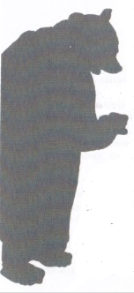

Egun on. Ni Ernest deitzen naiz. Hartz bat naiz. « Hartz lodi bat » erraten duten bezala. Beti « hartz lodia » erraten dutela ohartzen zarete? Beldurtuak ez direlarik bistan da!
Beldurtuak direlarik, oihan batean haiekin gertatzen bazara eriarekin erakusten zaituzte, oihu eginez : « HARTZ BAT, HARTZ BAT ! ». Oihu egiten dute, sagu talde bat beren sukaldean ikusi balute bezala. Eta lasterka ihes egiten dute. Bederen gisakoenak...
Besteek tirokatzen baitzaituzte beren armarekin! Bai! Beren armarekin!! Baina zutaz mintzatzen direlarik zu ikusi gabe, beti erraten dute: « Hartz lodi bat ». Bereziki istorio bat kontatzen dutelarik : « Behin bazen hartz lodi bat... ». Zozo da, hartzak, guztiak bezala, meheak badira eta lodiak badira eta ez meheak eta ez lodiak badira.
Ni, hartz bat naiz, ez lodiegi, ez meheegi ere... Pixka bat meheegi neguaren bukaeran (jan gabe egonik), eta pixka bat lodiegi udaren bukaeran (sobera janik) hots! Ah! Ez naiz hartz panpina bat ere!
Ez, ni Ernest deitzen naiz eta hartz bat naiz, beste guztiak bezala.

Daniel Pennac Ernest eta Célestine eleberria

